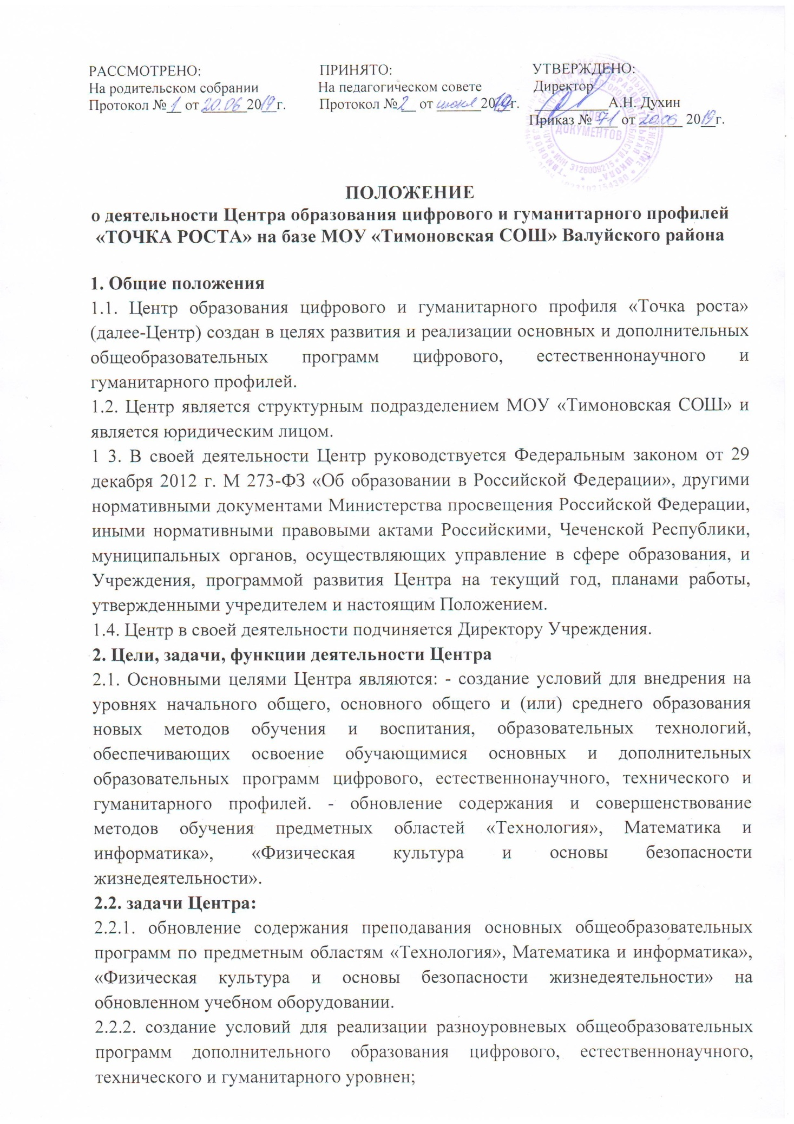

2.2.3. создание целостной системы дополнительного образования в Центре, обеспеченной единством учебных и воспитательных требований, преемственностью содержания основного и дополнительного образования, а также единством методических подходов;
2.2.4. формирование социальной культуры, проектной деятельности, направленной не только на расширение познавательных интересов школьников, но и на стимулирование активности, инициативы и исследовательской деятельности обучающихся;
2.2.5. совершенствование и обновление форм организации основного и дополнительного образования с использованием соответствующих современных технологий;
2.2.6. организация системы внеурочной деятельности в каникулярный период, разработка и реализации образовательных программ для пришкольных лагерей;
2.2.7.информационное сопровождение деятельности Центра, развитие медиаграмотности у обучающихся;
2.2.8. организационно-содержательная деятельность, направленная на проведение различных мероприятий в Центре и подготовку к участию обучающихся Центра в мероприятиях муниципального, регионального и всероссийского уровня;
2.2.9. создание и развитие общественного движения школьников на базе Центра, направленного на популяризацию различных направлений дополнительного образования, проектную, исследовательскую деятельность;
2.2.10. развитие шахматного образования;
2.2.11. обеспечение реализации мер по непрерывному развитию педагогических и управленческих кадров, включая повышение квалификации и профессиональный переподготовки сотрудников и педагогов Центра, реализующих основные и дополнительные общеобразовательные программы цифрового, естественнонаучного, технического, гуманитарного и социокультурного профилей;
2.3. Выполняя эти задачи, Центр является структурным подразделение Учреждения и входит в состав региональной сети Центров образования цифрового и гуманитарного профилей «Точка роста» и функционирует как:
  - образовательный центр, реализующий основные и дополнительные общеобразовательные программы цифрового, естественнонаучного, технического, гуманитарного и социокультурного профилей, привлекая детей, обучающихся и их родителе (законных представителей) к соответствующей деятельности в рамках реализации этих программ.
  - выполняет функцию общественного пространства для развития общекультурных компетенций, цифрового и шахматного образования, проектной деятельности, творческой самореализации детей, педагогов, родительской общественности.
2.2.3. Центр взаимодействует с:
- различными общеобразовательными организациями в сфере сетевого взаимодействия;
- использует дистанционные формы реализации образовательных программ.
3.Порядок управления Центром
3.1. Создание и ликвидация Центра, как структурного подразделения образовательной организации, относится к компетенции учредителя образовательной организации по согласованию с директором Учреждения.
3.2.Директор Учреждения по согласованию с учредителем Учреждения назначает распорядительным актом руководителя Центра.
Руководителем Центра может быть назначен один из заместителей директора Учреждения в рамках исполняемых им должностных обязанностей, либо по совместительству. Руководителем Центра также может быть педагог образовательной организации в соответствии со штатным расписанием, либо по совместительству.
3.3.Руководитель Центра обязан:
3.3.1. Осуществлять оперативное руководство Центром;
3.3.2. Согласовывать программы развития, планы работ, отчеты и сметы расходов Центра с Директором Учреждения;
3.3.3. Представлять интересы Центра по доверенности в муниципальных, государственных органах региона, организациях для реализации целей и задач Центра;
3.3.4. Отчитываться перед Директором Учреждения о результатах работы Центра;
3.3.5. Выполнять иные обязанности, предусмотренные законода-тельством, уставом Учреждения, должностной инструкцией и настоящим
3.4.1. Осуществлять подбор и расстановку кадров Центра, прием на работу которых осуществляется приказом Директора Учреждения;
3.4.2. По согласованию с Директором Учреждения организовывать учебно-воспитательный процесс в Центре в соответствии с целями и задачами Центра и осуществлять контроль за его реализацией;
3.4.3. Осуществлять подготовку обучающихся к участию в конкурсах, олимпиадах, конференциях и иных мероприятиях по профилю направлений деятельности Центра;
3.4.4. По согласованию с Директором Учреждения осуществлять организацию и проведение мероприятий деятельности Центра;
3.4.5. Осуществлять иные права, относящиеся к деятельности Центра и не противоречащие целям и видам образовательной организации, а также законодательству Российской Федерации.

